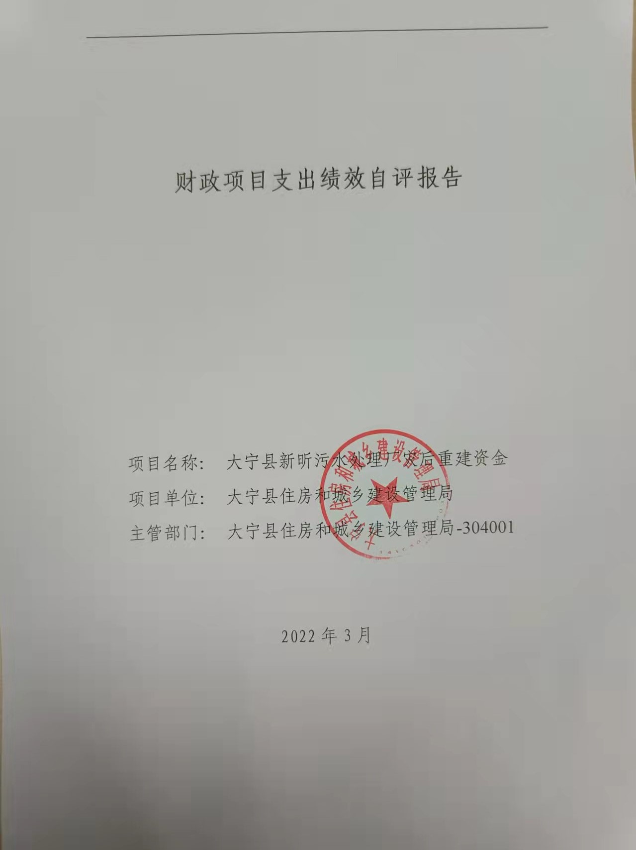

一、项目的基本情况 1

（一）项目概况 1

（二）预算执行情况 2

（三）项目绩效目标 2

二、项目绩效情况 3

（一）预算执行情况 3

（二）项目产出情况 4

（三）项目效益情况 4

（四）项目满意度情况 6

三、项目绩效分析 7

四、项目主要经验做法 8

五、项目管理中存在问题及原因分析 8

六、进一步加强项目管理措施及建议 8

附件1.项目支出绩效自评表 8

附件2.绩效自评相关资料 10

**一、项目的基本情况**

（一）项目概况

**项目概况：**大宁县新昕污水处理厂，处理山体泥石流淤泥2300立方。

**立项依据：**资金申请报告大住建字【2021】313号

**设立的必要性：**为了解决大宁县新昕污水处理厂灾后重建资金来源，改善企业运行情况，提高职工工作环境和工作效率。保障灾后市民正常的生产生活。

**保证项目实施的措施与制度：**大宁县住房和城乡建设管理局制度、办法

**项目实施计划：**大宁县新昕污水处理厂申请后7日内支付

（二）预算执行情况

|  |  |  |  |  |  |  |  |  |  |
| --- | --- | --- | --- | --- | --- | --- | --- | --- | --- |
| **项目** | **行次** | **年度总金额(万元)** | **财政资金** | | | | | **上年结转资金(万元)** | **其他资金(万元)** |
| **小计** | **中央级** | **省级** | **市级** | **县区级** |
| 年初预算资金 | (1) | 0 | 0 |  |  |  |  |  |  |
| 全年预算资金 | (2) | 9 | 9 |  |  |  | 9 |  |  |
| 实际到位资金 | (3) | 9 | 9 |  |  |  | 9 |  |  |
| 全年执行资金 | (4) | 9 | 9 |  |  |  | 9 |  |  |
| 资金结余 | (5)=(3)-(4) | 0 | 0 | 0 | 0 | 0 | 0 | 0 | 0 |
| 预算到位率 | (6)=(3)/(2) | 100 | 100 | 0 | 0 | 0 | 100 | 0 | 0 |
| 预算执行率(%) | (7)=(4)/(2) | 100 | 100 | 0 | 0 | 0 | 100 | 0 | 0 |

（三）项目绩效目标

（1）. 项目实施期绩效目标

保障厂区正常运转，改善了昕水河水质，完善了城市生态循环系统，优化了城市景观环境。

（2）. 项目年度目标

保障厂区正常运转，改善了昕水河水质，完善了城市生态循环系统，优化了城市景观环境。

**二、项目绩效情况**

综合考虑预算执行情况、产出、效益、服务对象满意度各方面因素，通过数据采集及分析，最终评分结果：大宁县新昕污水处理厂灾后重建资金项目绩效自评价结果为:总得分94.15分，属于"优秀"。

（一）预算执行情况

|  |  |  |  |  |  |
| --- | --- | --- | --- | --- | --- |
| **二级指标** | **三级指标** | **权重** | **目标值** | **业绩值** | **得分** |
| 预算执行指标 | 预算执行率 | 10 | 100% | 100% | 10 |

（二）项目产出情况

|  |  |  |  |  |  |
| --- | --- | --- | --- | --- | --- |
| **二级指标** | **三级指标** | **权重** | **目标值** | **业绩值** | **得分** |
| 数量指标 | 补贴企业个数（个） | 10 | 1 | 1个 | 10 |
| 清理泥石流（m3） | 10 | 2300 | 2300m3 | 10 |
| 质量指标 | 补贴企业合格率（%） | 10 | 100% | 100% | 10 |
| 时效指标 | 不提企业及时率（%） | 10 | 100% | 100% | 10 |
| 成本指标 | 成本节约率（%） | 10 | 0% | 0% | 10 |

（三）项目效益情况

|  |  |  |  |  |  |
| --- | --- | --- | --- | --- | --- |
| **二级指标** | **三级指标** | **权重** | **目标值** | **业绩值** | **得分** |
| 社会效益 | 保障厂区正常运转 | 15 | 保障 | 80% | 12 |
| 可持续影响指标 | 建立健全长效发展机制建设 | 15 | 健全 | 81% | 12.15 |

（四）项目满意度情况

|  |  |  |  |  |  |
| --- | --- | --- | --- | --- | --- |
| **二级指标** | **三级指标** | **权重** | **目标值** | **业绩值** | **得分** |
| 服务对象满意度指标 | 补贴企业满意度（%） | 10 | 98% | 98% | 10 |

**三、****项目绩效分析**

1. **项目实施和预算执行情况及分析**

大宁县新昕污水处理厂灾后重建资金预算到位9万元，预算执行9万元，预算到位率100%，预算执行率100%，保障了企业正常运转。

1. **产出情况及分析**

严格按照住建局财务制度、预算管理制度有条不紊的支付供水公司灾后重建资金经费支出，供水公司合理规范使用该资金，切实解决企业运行经费紧张状况，提高职工工作环境和工作效率。

1. **效益情况及分析**

该项目的实施解决了大宁县新昕污水处理厂灾后重建资金来源，改善了企业运行情况，提高了大宁县新昕污水处理厂工作环境和工作效率。

1. **满意度情况及分析**

补贴企业满意度98（%）。

**四、项目主要经验做法**

依据住建局财务制度、预算管理制度有条不紊的支付大宁县新昕污水处理厂灾后重建资金支出，该项目的实施解决了大宁县新昕污水处理厂灾后重建资金来源，改善了企业运行情况，提高了职工工作环境和工作效率。保障灾后市民正常的生产生活。

**五、项目管理中存在问题及原因分析**

管理制度不健全，部分绩效指标设置不合理，未细化 、量化,未能全面反应全部内容。

**六、进一步加强项目管理措施及建议**

1、建议严格按照住建局财务制度有条不紊的支付大宁县新昕污水处理厂灾后重建资金经费支出，切实解决企业运行经费紧张状况，提高职工工作环境和工作效率。2、进一步改善人居环境、生态环境。进一步建立健全长效发展机制建设，保障灾后市民正常的生产生活。

**附件1.项目支出绩效自评表**

|  |  |  |  |  |  |  |  |  |
| --- | --- | --- | --- | --- | --- | --- | --- | --- |
| **附件1.项目支出绩效自评表** | | | | | | | | |
| **一级指标** | **二级指标** | **目标指标** | **权重** | **目标值** | **业绩值** | **完成率** | **指标得分** | **偏差原因分析及改进措施** |
| 预算执行指标 | 预算执行指标 | 预算执行率 | 10 | 100% | 100% | 100.00% | 10 |  |
| 产出指标 | 数量指标 | 补贴企业个数（个） | 10 | 1 | 1个 | 100.00% | 10 |  |
| 清理泥石流（m3） | 10 | 2300 | 2300m3 | 100.00% | 10 |  |
| 质量指标 | 补贴企业合格率（%） | 10 | 100% | 100% | 100.00% | 10 |  |
| 时效指标 | 不提企业及时率（%） | 10 | 100% | 100% | 100.00% | 10 |  |
| 成本指标 | 成本节约率（%） | 10 | 0% | 0% | 100% | 10 |  |
| 效益指标 | 社会效益 | 保障厂区正常运转 | 15 | 保障 | 80% | 80% | 12 | 保障厂区正常运转 |
| 可持续影响指标 | 建立健全长效发展机制建设 | 15 | 健全 | 81% | 81% | 12.15 | 进一步建立健全长效发展机制建设 |
| 满意度指标 | 服务对象满意度指标 | 补贴企业满意度（%） | 10 | 98% | 98% | 100.00% | 10 |  |
|  |  |  |  |  |  |  |  |  |
|  |  |  |  |  |  |  |  |  |

**附件2.绩效自评相关资料**

|  |
| --- |
| **附件2.绩效自评相关资料** |
|  |